[Belge başlığını yazın]

Final Ödev

[Belgenin özetini buraya yazın. Özet, genellikle belgenin içeriği hakkında kısa bir bilgidir. Belgenin özetini buraya yazın. Özet, genellikle belgenin içeriği hakkında kısa bir bilgidir.]

2020

User

[Şirket adını yazın]

27.08.2020

Kullanılan Teknolojiler;

* Programlama Dili: C/C++
* IDE: Sublime Text, Visual Studio Code
* Derleyici: G++
* Hata Ayıkalama: Valgrind
* Paket Yöneticisi: MinGW
* Talimat Yorumlayıcı: Make

Proje kapsamında problemin çözümü için parçala, fethet yapısı kullanılmıştır.

Problemin çözümünde ilgili sınıflar ve onlardan nesneler üretilerek nesne yönelimli programlama özelliklerinden faydanılmıştır.

Nesne yönelimli programlamanın özelliği olarak stack kütüphanesi içerisinde bulunan stack sınıfından string türünde yiginlar oluşturulmuş olup sınıfın push, pop, top gibi methodları kullanılmıştır.

Avl Ağacı yapısı kullanılan projede yeni düğümlerin ilgili alanlara eklenmesi adına dinamik çalışabilen bir algoritma tasarlanmış olup, problem çözümlenmiştir.

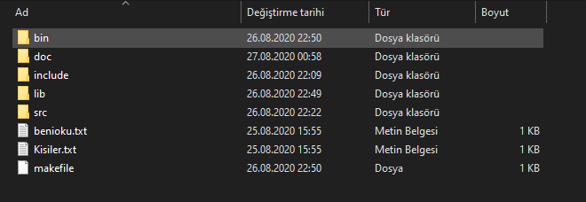

Make komutu ile derleme sonrası çalıştırılabilir dosya(.exe) bin dizini içerisinde oluşturulmaktadır.

include dizini içerisinde kullanılan başlık(.hpp) dosyaları bulunmaktadır.

src dizini içerisinde ana kaynak dosyası(.cpp) bulunmaktadır.

makefile dosyası ile derleme ve çalıştırma işlemleri tek bir yerden tek bir komutla gerçekleştirilebilmektedir.

Kisiler.txt, kişi verilerinin bulunduğu ham metin dosyasıdır.

Programın çalıştığı dizin içerisinde Kisiler.txt dosyası bulunmalıdır.

Dosya yolu programın çalışacağı dizin olarak kodlanmıştır

Girdi verileri her bir satır bir kişiye karşılık gelecek şekilde;

* Satırdaki verilerin ayrımında “#” karakteri baz alınmıştır.
* “#” karakteri arasındaki veriler sırasıyla ad, doğum tarihi, kilo olarak atanmıştır.

Proje kapsamında düğümdeki değişiklikleri sembolize eden harf karakterlerinin konumlandırılması aşamasında zorlanılmıştır.

Proje kapsamında düğümdeki verilerin ekleneceği konumlar kişi verisinin doğum tarihi verisinden üretilen yaş bilgisine göre belirlenmiştir.

“make” komutu ile derleme için yapılması gerekenler;

* 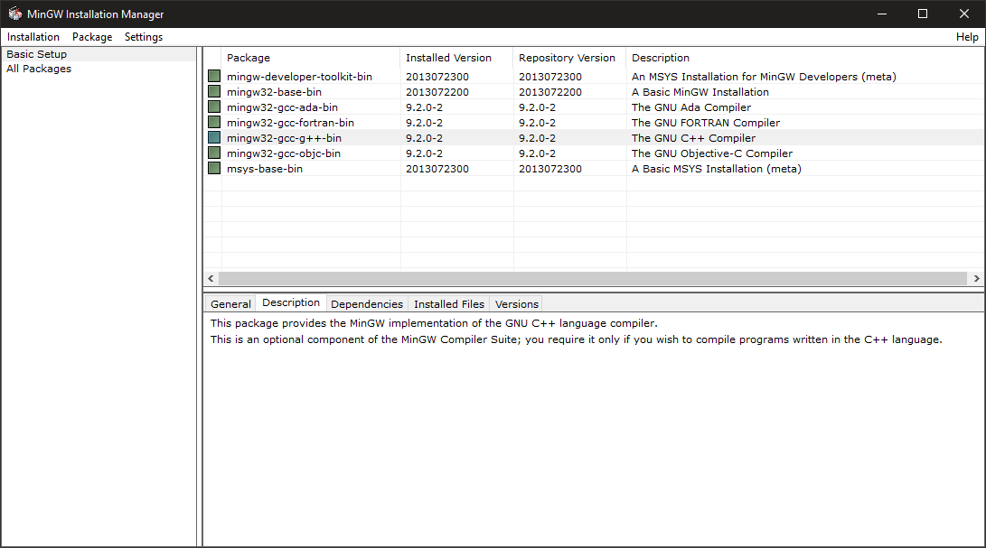
* İlgili paketlerin MinGW kurulum yöneticisi üzerinden kurulumu
* 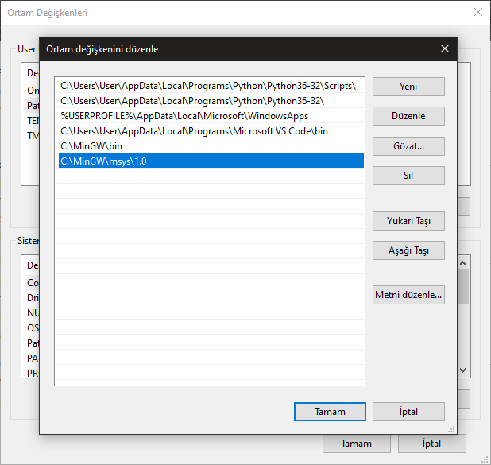
* Ortam değişkenlerine C:\MinGW\bin ve C:\MinGW\msys\1.0 alanlarının eklenmesi.

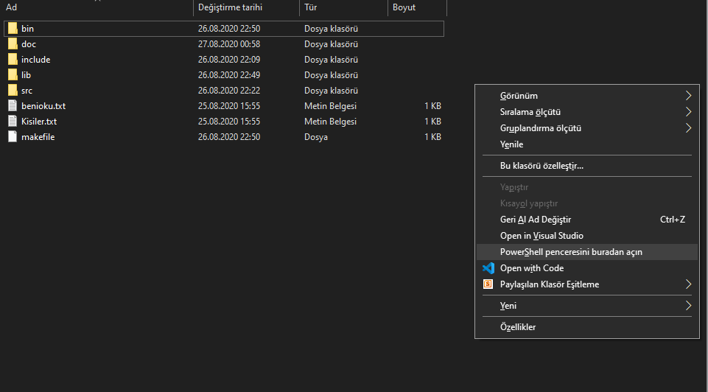

Ana dizin üzerinde Sol Shift+Mouse Sağ Tık kombinasyonu ile PowerShell penceresi açılır, ardından “make” komutu kullanılarak proje derlenir.

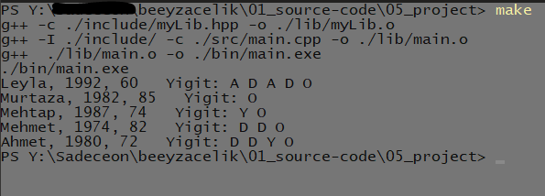

“make” komutu ile derleme ve çalıştırma işlemleri ard arda yapılır ve sonuç terminal üzerinden görüntülenir.